Студент: Ильин И.О.
Группа: М8О-206Б-19
Номер по списку: 11

Тема: Лексический анализ.
Лабораторная работа N4
Токен $dec.
Вариант шаблона (скопируйте из файла vardec20х.txt):
32| * | + | + | + | * | 0.001

Диаграмма автомата
>
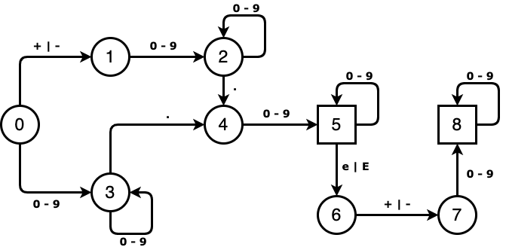

Скриншот запуска программы adec.cpp для всех цепочек из файла dec.ss (белый шрифт на
ЯРКОМ ЧЕРНОМ фоне без масштабирования)
>